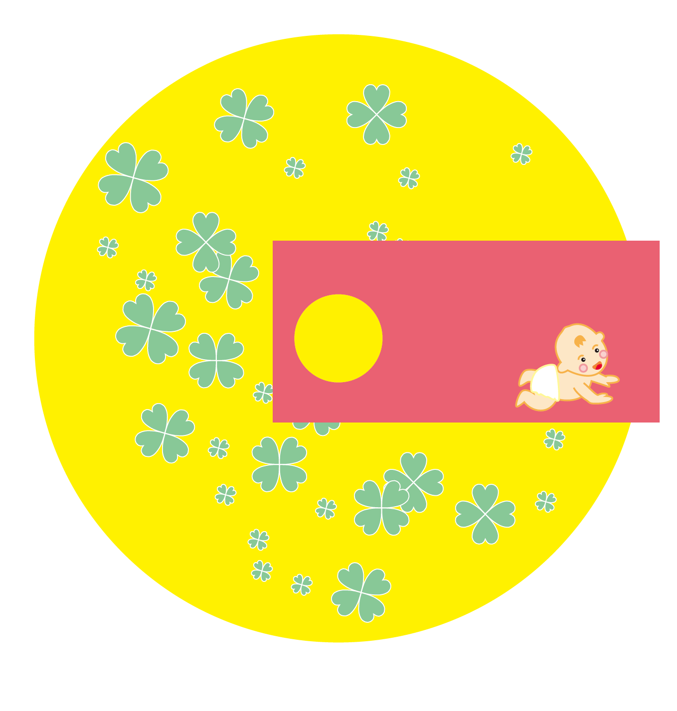

かなちゃんの

はいはい

成長記

